MEDIENINFORMATION
ASMPT mit intelligenten Fertigungslösungen auf der APEX Expo 2026
We boost your intelligent factory
München, 27. Januar 2026 – Auf der US-Leitmesse Apex Expo 2026 in Anaheim, Kalifornien, vom 17. bis 19. März präsentiert der Markt- und Technologieführer ASMPT SMT Solutions seine Innovationen im Bereich Elektronikfertigung. Am Stand 1813 können Fachbesucher die neue Bestückplattform SIPLACE V, den neuen Lotpastendrucker DEK TQ XL und viele weitere Hard- und Software-Innovationen erleben. Ebenfalls am Stand vertreten ist ASMPT Semiconductor Solutions, das über zukunftsweisende Lösungen für die Halbleiterindustrie informiert und die ASMPT Softwaretochter Critical Manufacturing, die ihre moderne Manufacturing Operations Platform für die Branche präsentiert.
Die neue SIPLACE V Plattform, die auf der productronica 2025 ihre erfolgreiche Premiere feierte, ist auch in Anaheim das zentrale Exponat. Die komplett neu entwickelte SMT-Plattform erreicht unter realen Produktionsbedingungen Leistungssteigerungen von bis zu 30 Prozent, unter anderem in der Consumer-Elektronik, in Automotive- und Industrieanwendungen, bei Smartphones sowie in der IT- und Netzwerkinfrastruktur.
Die SIPLACE V verbindet dabei höchste Performance mit maximaler Qualität und Flexibilität. Sie deckt ein Bauelementespektrum von miniaturisierten 016008M-Chips bis zu großformatigen Odd-Shaped Components (OSCs) ab und bietet 90 freie Fördererplätze unabhängig von den installierten Optionen. Trotz des Leistungszuwachses bleibt der Platzbedarf mit 1,1 × 2,4 Metern sehr kompakt. Die richtungweisende Plattform ist vollständig kompatibel mit bestehenden SMT-Linien und dem Hard- und Software-Portfolio von ASMPT. Ausgestattet mit Gigabit Ethernet ist ihre zukunftsfähige Architektur für weitere Automatisierungsschritte, Big-Data-Processing und KI-Integration in der intelligenten Fertigung ausgelegt. Zu sehen ist auch die neue Version SIPLACE V L, die zusätzliche Flexibilität für die Bestückung von großformatigen Leiterplatten bietet.

Komplette Produktionslinie am Stand
Am Stand zeigt ASMPT eine komplette Produktionslinie, bestehend aus der SIPLACE V, einem DEK TQ L Lotpastendrucker und dem SPI-System Process Lens. Zusätzlich wird der neue Lotpastendrucker DEK TQ XL präsentiert, der Leiterplatten bis zu einer Größe von 850 × 610 mm, einer Dicke von 8 mm und einem Gewicht von bis zu 12 kg verarbeitet. Das System bedruckt die gesamte Leiterplattenfläche und liefert auch bei Verwölbungen von bis zu 4 mm konstant reproduzierbare Ergebnisse. Ebenfalls am Stand zu sehen ist die bewährte Bestückplattform SIPLACE SX mit dem verbesserten OSC Package für die sichere und hochpräzise Verarbeitung großvolumiger Sonderkomponenten, einschließlich Ball Grid Arrays (BGAs) sowie komplexer Bauelementgehäuse mit erhöhten Anforderungen an Geometrie, Gewicht und Koplanarität.
Software für die intelligente Fertigung
Ergänzt wird die leistungsfähige Hardware durch das Software-Portfolio von ASMPT. Dazu zählt die WORKS Software Suite mit ihren Applikationen zur Steuerung und Optimierung aller Workflows auf dem Shopfloor, das vernetzte Asset- und Maintenance-Management-System Factory Equipment Center sowie das Expertensystem SMT Analytics zur Tiefenanalyse des Fertigungsprozesses mit KI-gestütztem Reporting.
Auch die Manufacturing Operations Platform der ASMPT-Softwaretochter Critical Manufacturing ist Teil des Messeauftritts. Das MES-System wurde speziell für die Anforderungen der Elektronikindustrie entwickelt und unterstützt eine durchgängige, praxisnahe Steuerung und Transparenz der Fertigungsprozesse.
Hochleistungsbonder und Advanced-Packaging-Technologie
Ein weiterer Ausstellungsbereich des ASMPT Messeauftritts ist den Lösungen von ASMPT Semiconductor Solutions gewidmet. Das Portfolio umfasst Hochleistungsbonder sowie innovative Lösungen für das Advanced Packaging und adressiert zentrale Anforderungen der Halbleiter- und Elektronikindustrie, etwa steigende Integrationsdichten, kürzere Innovationszyklen und wachsende Anforderungen an Qualität und Zuverlässigkeit.
„Künstliche Intelligenz, vernetzte Kommunikation, Elektromobilität und neue Hochleistungsrechenzentren stellen hohe Anforderungen an die Elektronikfertigung“, sagt Mark Ogden, Marketing Manager Americas bei ASMPT SMT Solutions. „Gefragt sind leistungsfähige, kompakte und zuverlässige Hardwarelösungen, die zugleich niedrige Betriebskosten bieten. Was die Industrie heute benötigt, sind messbare Fortschritte bei Technologie und Produktivität. Genau hier setzen wir an – mit der neuen SIPLACE V Plattform, innovativen Druck- und Bestücklösungen wie der hybriden SIPLACE CA2 für Advanced Packaging sowie einem Software-Portfolio, das Fertigungsprozesse ganzheitlich unterstützt.“

Verfügbares Bildmaterial
Folgendes Bildmaterial steht druckfähig im Internet zum Download bereit:
https://kk.htcm.de/press-releases/asmpt/
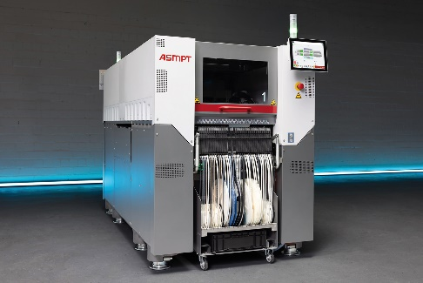 | 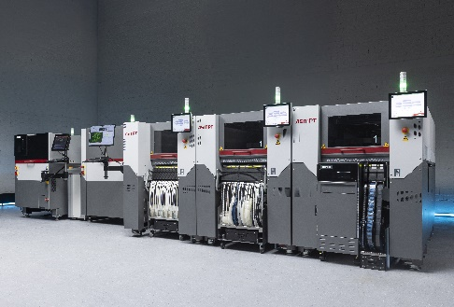
Auf einer Stellfläche von nur 1,1 × 2,4 Metern verleiht die neue SIPLACE V der Elektronikfertigung den entscheidenden Schub – nicht nur bei Real Performance, sondern ebenso bei Qualität, Flexibilität und Zukunftssicherheit.  Bildquelle: ASMPT | Die neue SIPLACE V Plattform verarbeitet das gesamte Bauelementspektrum – von ultrakleinen 016008M-Chips bis zu großformatigen Komponenten – und zeigt ihre Stärken besonders bei anspruchsvollen oder ungewöhnlich geformten Bauelementen.  Bildquelle: ASMPT
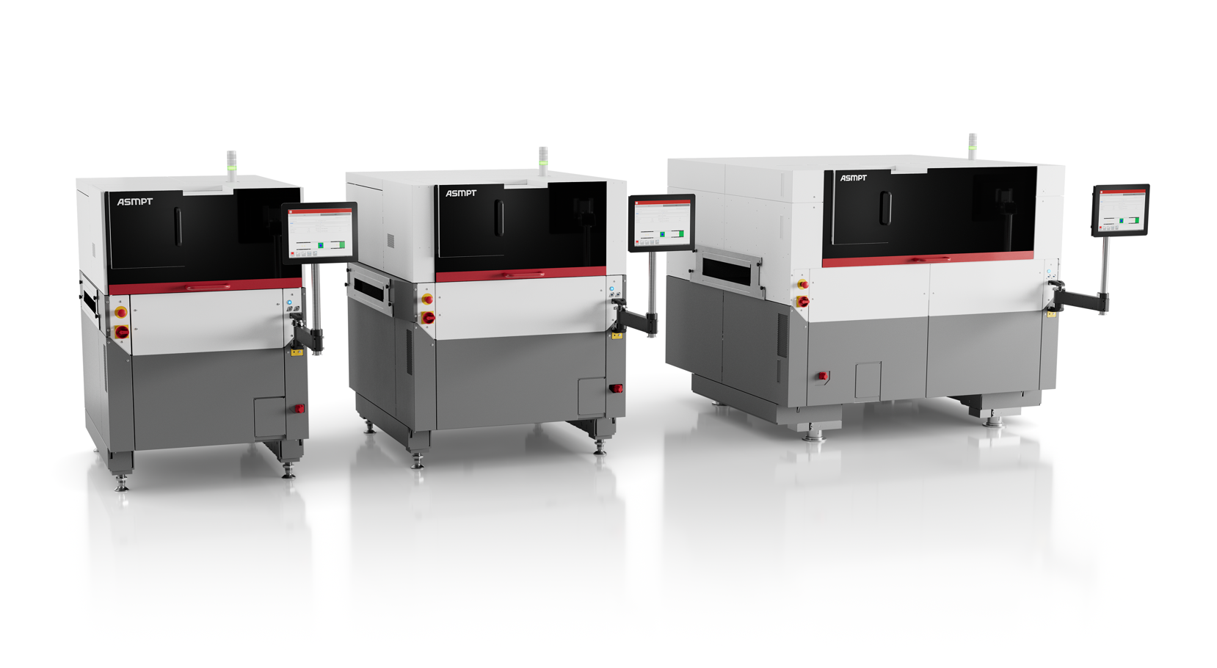 | 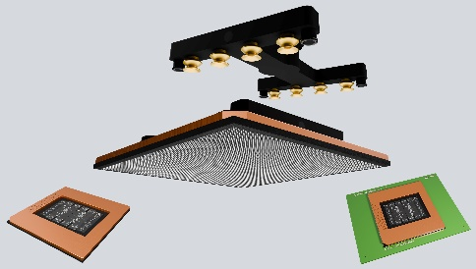
Die DEK TQ Plattform, mit ihren drei Versionen DEK TQ, DEK TQ L und DEK TQ XL, deckt das gesamte Produktspektrum der modernen Elektronikfertigung ab.  Bildquelle: ASMPT | Mit dem optimierten OSC-Package können Bauelemente bis zu 200 x 150 mm und 500 g Gewicht verarbeitet werden.  Bildquelle: ASMPT

Über ASMPT Limited („ASMPT“)
ASMPT mit Hauptsitz in Singapur ist weltweit führender Anbieter von Hard- und Softwarelösungen für die Semiconductor- und Elektronikfertigung. Das Angebot von ASMPT umfasst die Bereiche Semiconductor Assembly und Packaging sowie SMT (Surface Mount Technology): von der Wafer-Beschichtung bis hin zu den verschiedensten Lösungen für Assembly und Packaging empfindlicher elektronischer Komponenten in einer breiten Palette von Endverbrauchergeräten, darunter Elektronik, mobile Kommunikation, Computer, Automobilindustrie, Industrie und LED (Displays). Engste Zusammenarbeit von ASMPT mit seinen Kunden und kontinuierliche Investitionen des Unternehmens in Forschung und Entwicklung tragen erheblich dazu bei, dass ASMPT innovative und kosteneffiziente Lösungen und Systeme anbietet, mit denen Anwender höhere Produktivität, höhere Zuverlässigkeit und verbesserte Qualität erzielen. ASMPT ist ein Gründungsmitglied des Semiconductor Climate Consortium.
Mehr Informationen zu ASMPT finden Sie auf asmpt.com.

Das Geschäftssegment ASMPT SMT Solutions
Der Auftrag des Geschäftssegments ASMPT SMT Solutions ist der Support, die Implementierung und die Realisierung der Intelligent Factory bei Elektronikfertigern weltweit.
ASMPT Lösungen unterstützen auf Linien- und Fabrikebene mit Hardware, Software und Services die Vernetzung, Optimierung und Automatisierung von zentralen Workflows und erlauben Elektronikfertigern somit den schrittweisen Übergang zur Intelligent Factory mit dramatischen Verbesserungen bei Kennzahlen/KPIs für Produktivität, Flexibilität und Qualität. Mit seinem ganzheitlichen und offenen Automatisierungskonzept öffnet ASMPT seinen Kunden die Tür zur wirtschaftlich sinnvollen Automatisierung ganz nach ihren individuellen Bedürfnissen – modular, flexibel und herstellerunabhängig.
Das Produktangebot umfasst Hard- und Software wie SIPLACE Bestückautomaten, DEK Drucker, Inspektions- und Materiallager-Lösungen sowie die Software Suite WORKS. Mit WORKS bietet ASMPT Elektronikfertigern hochwertige Software zur Planung, Steuerung, Analyse und Optimierung aller Prozesse auf dem Shopfloor. Zentrales Strategieelement bei ASMPT ist dabei die enge Zusammenarbeit mit Kunden und Technologiepartnern.
Mehr Informationen zu ASMPT SMT Solutions finden Sie auf smt.asmpt.com.
Pressekontakte:
Global ASMPT Press Office
ASMPT Limited
Susanne Oswald
Rupert-Mayer-Straße 48
81379 München
Deutschland
Tel: +49 89 20800-26439
E-Mail: susanne.oswald@asmpt.com
Website: asmpt.com

HighTech communications GmbH
Barbara Ostermeier
Brunhamstraße 21
81249 München
Deutschland
Tel.: +49-89 500778-10
E-Mail: b.ostermeier@htcm.de
Website: www.htcm.de

